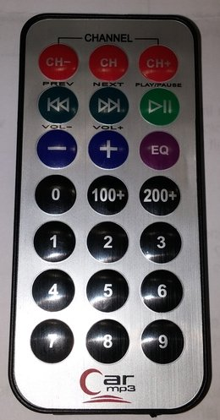
Codes für die Fernbedienung der goDMD

Beschreibung | Code
CH- (rot) | 0xe318261b
CH (rot) | 0x00511dbb
CH+ (rot) | 0xee886d7f
Prev (grün) | 0x52a3d41f
Next (grün) | 0xd7e84b1b
Play (grün) | 0x20fe4dbb
- (blau) | 0xf076c13b
+ (blau) | 0xa3c8eddb
EQ (lila) | 0xe5cfbd7f
0 | 0xc101e57b
100+ | 0x97483bfb
200+ | 0xf0c41643
1 | 0x9716be3f
2 | 0x3d9ae3f7
3 | 0x6182021b
4 | 0x8c22657b
5 | 0x488f3cbb
6 | 0x0449e79f
7 | 0x32c6fdf7
8 | 0x1bc0157b
9 | 0x3ec3fc1b

